PRACOVNÍ LIST
Název SŠ: | SOU Uherský Brod
Autor: | Mgr. Tomáš Rachůnek
Název prezentace (DUMu): | Povrch a objem těles – závěrečný test
Tematická oblast: | Povrchy a objemy těles
Ročník: | 1.
Číslo projektu: | CZ.1.07/1.5.00/34.0369
Datum vzniku: | Květen 2013

ANOTACE:
- Záměrem této sady výukových materiálů s názvem Povrchy a objemy těles je seznámit žáky se základními geometrickými tělesy a jejich vlastnostmi. Sada je vhodná pro přímou výuku i k samostudiu.
- Jednotlivé DUMy jsou určeny pro žáky 1. ročníku nástavbového studia oboru Podnikání.
- Tento pracovní sešit obsahuje závěrečný test zaměřený na povrch a objem geometrických těles.
- Tento pracovní list navazuje na předešlé prezentace.

Cílová skupina: 17-19 let
Stupeň a typ vzdělání: Matematika, 1. ročník nástavbového studia oboru Podnikání.
Zdroje: Veškerý text je dílem autora materiálu.

Povrch a objem těles – závěrečný test

- Ke každé zakreslené síti přiřaďte správný název tělesa
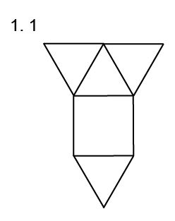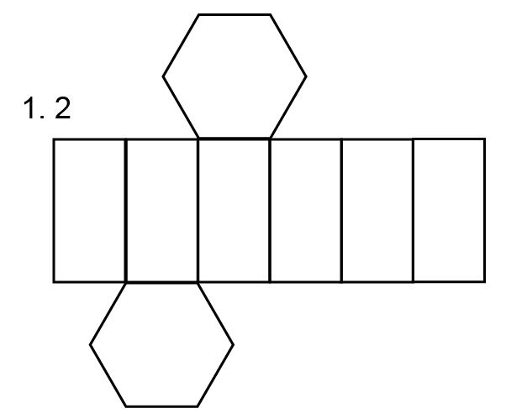

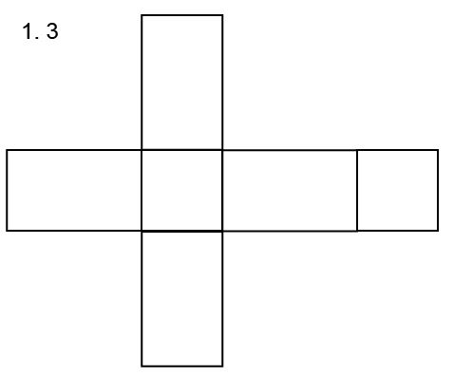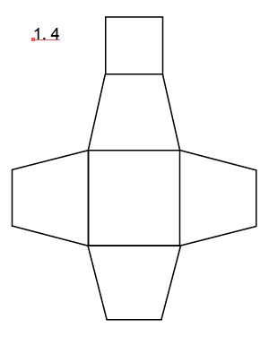

  - Pravidelný čtyřboký hranol
  - Pravidelný čtyřboký jehlan
  - Pravidelný šestiboký hranol
  - Pravidelný šestiboký jehlan
  - Pravidelný čtyřboký komolý jehlan
  - Pravidelný čtyřboký komolý kužel
  - Válec
  - Útvar není sítí žádného tělesa

- Určete,
  - kolik vrcholů má krychle.
  - kolik stěn včetně podstav má pravidelný šestiboký komolý jehlan.
  - kolik hran má pravidelný pětiboký hranol.
  - kolik vrcholů má hranol, který má 7 bočních stěn.

- Objem rovnostranného kužele (výška je stejně veliká jako průměr podstavy) je $V=452 {cm}^{3}$. Jeho povrch je
  - $412,5 {cm}^{2}$
  - $398 {cm}^{2}$
  - $366 {cm}^{2}$
  - $230, {cm}^{2}$
  - Jiná možnost

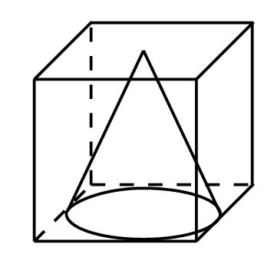
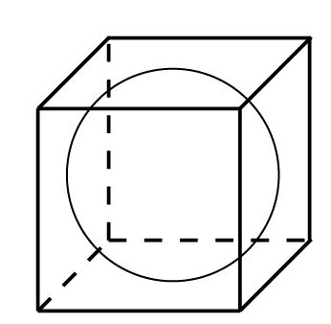
- Dvě dřevěné krychle o hraně $6 cm$ byly opracovány, z jedné byl vysoustružen kužel, s co největším objemem, a z druhé koule, taky s co největším objemem. Určete, v jakém poměru jsou objem koule a objem kužele.

  - $2 :3$
  - $2 :1$
  - $3 :1$
  - $4 :3$
  - Jiná možnost

- Vypočítejte, kolik papíru bude potřeba na výrobu stínítka lampičky, které má tvar komolého rotačního kužele s poloměry podstav $r_{1}=8 cm, r_{2}=3 cm$a délkou strany kužele $s=7 cm$. Počítejte 10 % navíc na spoje.
  - $266 {cm}^{2}$
  - $212 {cm}^{2}$
  - $240 {cm}^{2}$
  - ${300 cm}^{3}$
  - Jiná možnost

- Kolik ${cm}^{2}$ papíru budeme potřebovat na oblepení pláště pravidelného šestibokého jehlanu, je – li hrana podstavy $12 cm$a délka boční hrany $17 cm$?
  - ${475,2 cm}^{2}$
  - $498,3 {cm}^{2}$
  - ${525,3 cm}^{2}$
  - ${572,4 cm}^{2}$
  - Jiná možnost

Výsledky:
Hodnocení:
4 správné odpovědi………2 b
3 správné odpovědi………1,5 b
2 správné odpovědi………1 b
1 správná odpověď.………0 b
0 správných odpovědí……0 b

    - B
    - C
    - A
    - E

Hodnocení:
4 správné odpovědi………2 b
3 správné odpovědi………1,5 b
2 správné odpovědi………1 b
1 správná odpověď.………0,5 b
0 správných odpovědí……0 b

  - 8
  - 8
  - 15
  - 14

3b

- C
3b

- B
3b

- A
3b

- D

Hodnocení:
1………16 b – 13,5 b
2………13 b – 10,5 b
3………10 b – 7,5 b
4………7 b – 5 b
5………5,5 b – 0 b

